长城人寿保险股份有限公司信息披露
- 保险公司简介
长城人寿保险股份有限公司是始建于2005年的全国性人寿保险公司，是北京市西城区国资委重要子企业，是北京金融街投资（集团）有限公司旗下金融板块控股公司。公司总部设于北京，注册资本55.31亿元，总资产超过430亿元，已在北京、山东、河北、河南、四川、安徽、湖北、广东、重庆等省市设立13家分公司，机构总数超过230家，旗下拥有长城财富保险资产管理股份有限公司、北京金融街保险经纪股份有限公司两家控股子公司。

- 合作起止时间
合作期限以我行与保险公司签订的《保险兼业代理合同》期限为准，本次合作有效期至2023年12月31日。

- 合作范围
业务合作范围：代理销售保险产品、代理收取保险保费及《保险兼业代理业务合作协议》中约定的其他业务。

- 公司偿付能力相关信息披露

- 综合偿付能力充足率：
 | 2020年2季度 | 2020年3季度 | 2020年4季度 | 2021年1季度
综合偿付能力充足率 | 171.85% | 171.20% | 170.43% | 167.92%
- 监管部门风险评级
 | 2020年2季度 | 2020年3季度 | 2020年4季度 | 2021年1季度
风险综合评级结果 | A | A | A | A

- 互联网保险产品及保单的查询和验真途径
长城人寿官方网站http://www.greatlife.cn；
保险产品信息查询路径：官网主页>公开信息披露>基本信息>产品基本信息；
保单的查询和验真途径：官网主页>客户服务>自助服务>电子保单验真。
- 省级分支机构和落地服务机构的名称、办公地址、电话号码等
机构层级 |  |  | 机构名称 | 营业地址 | 邮政编码 | 联系电话
二级 |  |  | 长城人寿保险股份有限公司广东分公司 | 广州市越秀区东风东路761号第8层01、08单元 | 510030 | 020-22922341
 | 三级 |  | 长城人寿保险股份有限公司广州中心支公司 | 广东省广州市天河区体育西路189号城建大厦21层ABC单元 | 510000 | 020-29859817
 |  | 四级 | 长城人寿保险股份有限公司广东分公司越秀营销服务部 | 广州市越秀区东风东路761号第8层01、02、08单元 | 510030 | 020-29859817
 | 三级 |  | 长城人寿保险股份有限公司韶关中心支公司 | 韶关市浈江区中山路17号综合楼首层3号铺面、二楼整层 | 512000 | 0751-8210793
 | 三级 |  | 长城人寿保险股份有限公司东莞中心支公司 | 东莞市南城街道宏六路1号国金大厦21楼2105单元 | 523073 | 0769-23296981
 | 三级 |  | 长城人寿保险股份有限公司惠州中心支公司 | 广东省惠州市江北文昌一路11号铂金府华贸大厦3号楼1单元24层06、07、08单元 | 516003 | 0752-2895576

- 针对消费者个人信息、投保交易信息和交易安全的保障措施
长城人寿保险股份有限公司严格遵守现行的关于个人信息、投保交易信息、数据及隐私保护的法律法规，采取充分的技术手段和管理制度，保护您提供给我们的个人信息、投保交易信息、数据和隐私不受到非法的泄露或披露给未获授权的第三方。您在购买产品过程中，如发现本公司有关人员有违法、违规行为，或认为自身权益受到侵犯，请您保留相关证据并向本公司投诉，投诉电话：95576。
- 理赔、保全、投诉等客户服务
（1）客服电话和投诉电话：95576
（2）在线服务方式：
长城人寿官网：http://www.greatlife.cn/
长城人寿官方微信公众号：greatlife_cn
（3）保全流程
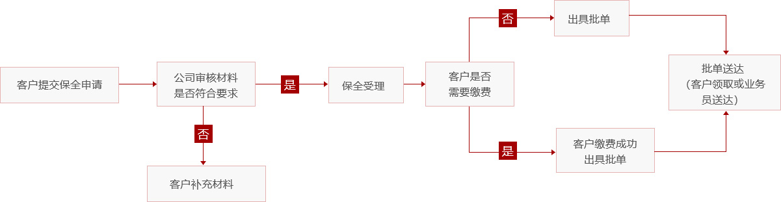

（4）理赔流程
- 报案--您、被保险人或其监护人、保险金申请人应在知道保险事故发生之日起10日内通过以下方式报案：
- 拨打全国统一服务热线95576，进行理赔报案。
- 通过关注长城人寿微信公众号，进入【服务大厅】-【理赔服务】-【在线报案】，根据提示填写信息，完成报案。
- 联系您的保单服务人员协助办理。
- 申请--备齐申请材料后，在法定的理赔申请时效内，您可通过以下方式提交申请：
- 亲临本公司提交理赔申请。
- 通过关注长城人寿微信公众号，进入【服务大厅】-【理赔服务】-【理赔申请】，根据提示填写信息并上传理赔材料。
- 联系您的保单服务人员协助办理。
- 审核--我们将及时审核您的理赔申请，您可通过以下方式查询审核进度：
- 拨打全国统一服务热线95576。
- 官网：“客户服务”—“自助服务”—“理赔自助查询”
- 联系您的保单服务人员协助办理。
- 结案--对于符合保险责任的案件，我们将支付保险金。
（5）投诉处理流程：
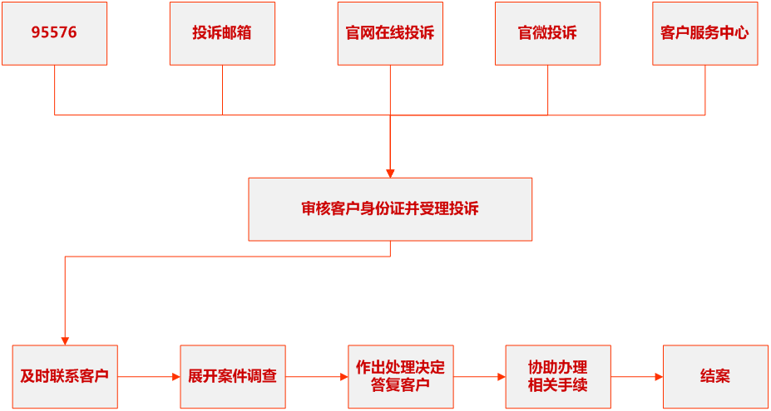
投诉渠道：
    - 电话投诉：全国统一客服热线及各机构投诉受理电话95576；
    - 网络投诉：http://www.greatlife.cn/，向“在线投诉”反馈或留言
    - 微信公众号投诉：长城人寿；
    - 信函投诉：khts@greatlife.cn公司投诉受理邮箱，及各级机构投诉受理电子邮箱、传真、纸质信函；
    - 现场投诉：各级机构经营场所（含客服柜面等）。

